

**Об утверждении регламентов государственных услуг в области технической инспекции**

***Утративший силу***

Постановление акимата Павлодарской области от 8 сентября 2015 года № 257/9. Зарегистрировано Департаментом юстиции Павлодарской области 20 октября 2015 года № 4762. Утратило силу постановлением акимата Павлодарской области от 25 декабря 2020 года № 285/5 (вводится в действие по истечении десяти календарных дней после дня его первого официального опубликования)

      Сноска. Утратило силу постановлением акимата Павлодарской области от 25.12.2020 № 285/5 (вводится в действие по истечении десяти календарных дней после дня его первого официального опубликования).

      В соответствии с пунктом 3 статьи 16 Закона Республики Казахстан от 15 апреля 2013 года "О государственных услугах" акимат Павлодарской области **ПОСТАНОВЛЯЕТ:**

      1. Утвердить прилагаемые регламенты государственных услуг:  
      1) "Выдача удостоверений на право управления тракторами и изготовленными на их базе самоходными шасси и механизмами, самоходными сельскохозяйственными, мелиоративными и дорожно-строительными машинами и механизмами, а также специальными машинами повышенной проходимости";  
      2) Исключен постановлением акимата Павлодарской области от 03.06.2019 № 167/2 (вводится в действие по истечении десяти календарных дней после дня его первого официального опубликования).  
      3) "Государственная регистрация залога тракторов и изготовленных на их базе самоходных шасси и механизмов, прицепов к ним, включая прицепы со смонтированным специальным оборудованием, самоходных сельскохозяйственных, мелиоративных и дорожно-строительных машин и механизмов, а также специальных машин повышенной проходимости";  
      4) Исключен постановлением акимата Павлодарской области от 10.07.2017 № 196/4 (вводится в действие по истечении десяти календарных дней после дня его первого официального опубликования).  
      5) "Выдача регистрационного документа (дубликата) и государственного номерного знака для тракторов и изготовленных на их базе самоходных шасси и механизмов, самоходных сельскохозяйственных, мелиоративных и дорожно-строительных машин, а также специальных машин повышенной проходимости";  
      6) "Проведение ежегодного государственного технического осмотра тракторов и изготовленных на их базе самоходных шасси и механизмов, прицепов к ним, включая прицепы со смонтированным специальным оборудованием, самоходных сельскохозяйственных, мелиоративных и дорожно-строительных машин и механизмов, а также специальных машин повышенной проходимости".  
      Сноска. Пункт 1 с изменениями, внесенными постановлениями акимата Павлодарской области от 10.07.2017 № 196/4 (вводится в действие по истечении десяти календарных дней после дня его первого официального опубликования); от 03.06.2019 № 167/2 (вводится в действие по истечении десяти календарных дней после дня его первого официального опубликования).  
      2. В постановлении акимата Павлодарской области от 24 апреля 2014 года № 129/4 "Об утверждении регламентов государственных услуг в сфере сельского хозяйства" (зарегистрировано в Реестре государственной регистрации нормативных правовых актов за № 3844, опубликовано 21 июня 2014 года в газетах "Звезда Прииртышья", "Сарыарқа самалы") признать утратившим силу следующие регламенты государственных услуг:  
      "Выдача удостоверений на право управления тракторами и изготовленными на их базе самоходными шасси и механизмами, самоходными сельскохозяйственными, мелиоративными и дорожно-строительными машинами и механизмами, а также специальными машинами повышенной проходимости";  
      "Предоставление информации об отсутствии (наличии) обременений тракторов и изготовленных на их базе самоходных шасси и механизмов, прицепов к ним, включая прицепы со смонтированным специальным оборудованием, самоходных сельскохозяйственных, мелиоративных и дорожно–строительных машин и механизмов, а также специальных машин повышенной проходимости";  
      "Регистрация и выдача свидетельства о государственной регистрации залога тракторов и изготовленных на их базе самоходных шасси и механизмов, прицепов к ним, включая прицепы со смонтированным специальным оборудованием, самоходных сельскохозяйственных, мелиоративных и дорожно-строительных машин и механизмов, а также специальных машин повышенной проходимости";  
      "Регистрация лиц, управляющих тракторами и изготовленными на их базе самоходными шасси и механизмами, самоходными сельскохозяйственными, мелиоративными и дорожно-строительными машинами и механизмами, а также специальными машинами повышенной проходимости по доверенности";  
      "Регистрация, перерегистрация тракторов и изготовленных на их базе самоходных шасси и механизмов, прицепов к ним, включая прицепы со смонтированным специальным оборудованием самоходных сельскохозяйственных, мелиоративных и дорожно-строительных машин и механизмов, а также специальных машин повышенной проходимости с выдачей регистрационных номерных знаков";  
      "Проведение ежегодного государственного технического осмотра тракторов и изготовленных на их базе самоходных шасси и механизмов, прицепов к ним, включая прицепы со смонтированным специальным оборудованием, самоходных сельскохозяйственных, мелиоративных и дорожно-строительных машин и механизмов, а также специальных машин повышенной проходимости".  
      3. В постановлении акимата Павлодарской области от 25 сентября 2014 года № 309/9 "О внесении изменений и дополнений в постановление акимата Павлодарской области от 24 апреля 2014 года № 129/4 "Об утверждении регламентов государственных услуг в сфере сельского хозяйства" (зарегистрировано в Реестре государственной регистрации нормативных правовых актов за № 4136, опубликовано 22 ноября 2014 года в газетах "Звезда Прииртышья", "Сарыарқа самалы") слова и цифры исключить:  
      "регламент государственной услуги "Регистрация и выдача свидетельства о государственной регистрации залога тракторов и изготовленных на их базе самоходных шасси и механизмов, прицепов к ним, включая прицепы со смонтированным специальным оборудованием, самоходных сельскохозяйственных, мелиоративных и дорожно-строительных машин и механизмов, а также специальных машин повышенной проходимости", утвержденный указанным постановлением, дополнить:  
      раздел 3 пункт 9 абзацем следующего содержания:  
      "Подробное описание последовательности процедур (действий), взаимодействий структурных подразделений (работников) услугодателя в процессе оказания государственной услуги отражается в справочнике бизнес-процессов оказания государственной услуги согласно приложению 4 к настоящему регламенту.";  
      приложением 4 согласно приложению 5 к настоящему постановлению;  
      регламент государственной услуги "Выдача удостоверений на право управления тракторами и изготовленными на их базе самоходными шасси и механизмами, самоходными сельскохозяйственными, мелиоративными и дорожно-строительными машинами и механизмами, а также специальными машинами повышенной проходимости", утвержденный указанным постановлением, дополнить:  
      раздел 4 пунктом 13 следующего содержания:  
      "13. Подробное описание последовательности процедур (действий), взаимодействий структурных подразделений (работников) услугодателя в процессе оказания государственной услуги, а также описание порядка использования информационных систем в процессе оказания государственной услуги отражается в справочнике бизнес-процессов оказания государственной услуги согласно приложению 5 к настоящему регламенту.";  
      приложением 5 согласно приложению 6 к настоящему постановлению;  
      регламент государственной услуги "Регистрация лиц, управляющих тракторами и изготовленными на их базе самоходными шасси и механизмами, самоходными сельскохозяйственными, мелиоративными и дорожно-строительными машинами и механизмами, а также специальными машинами повышенной проходимости по доверенности", утвержденный указанным постановлением, дополнить:  
      раздел 3 пункт 9 абзацем следующего содержания:  
      "Подробное описание последовательности процедур (действий), взаимодействий структурных подразделений (работников) услугодателя в процессе оказания государственной услуги отражается в справочнике бизнес-процессов оказания государственной услуги согласно приложению 4 к настоящему регламенту.";  
      приложением 4 согласно приложению 7 к настоящему постановлению;  
      регламент государственной услуги "Регистрация, перерегистрация тракторов и изготовленных на их базе самоходных шасси и механизмов, прицепов к ним, включая прицепы со смонтированным специальным оборудованием, самоходных сельскохозяйственных, мелиоративных и дорожно-строительных машин и механизмов, а также специальных машин повышенной проходимости с выдачей регистрационных номерных знаков", утвержденный указанным постановлением, дополнить:  
      раздел 3 пункт 8 абзацем следующего содержания:  
      "Подробное описание последовательности процедур (действий), взаимодействий структурных подразделений (работников) услугодателя в процессе оказания государственной услуги отражается в справочнике бизнес-процессов оказания государственной услуги согласно приложению 4 к настоящему регламенту.";  
      приложением 4 согласно приложению 8 к настоящему постановлению;  
      регламент государственной услуги "Проведение ежегодного государственного технического осмотра тракторов и изготовленных на их базе самоходных шасси и механизмов, прицепов к ним, включая прицепы со смонтированным специальным оборудованием, самоходных сельскохозяйственных, мелиоративных и дорожно-строительных машин и механизмов, а также специальных машин повышенной проходимости", утвержденный указанным постановлением, дополнить:  
      раздел 4 пунктом 13 следующего содержания:  
      "13. Подробное описание последовательности процедур (действий), взаимодействий структурных подразделений (работников) услугодателя в процессе оказания государственной услуги, а также описание порядка использования информационных систем в процессе оказания государственной услуги отражается в справочнике бизнес-процессов оказания государственной услуги согласно приложению 5 к настоящему регламенту.";  
      приложением 5 согласно приложению 9 к настоящему постановлению;  
      регламент государственной услуги "Предоставление информации об отсутствии (наличии) обременений тракторов и изготовленных на их базе самоходных шасси и механизмов, прицепов к ним, включая прицепы со смонтированным специальным оборудованием, самоходных сельскохозяйственных, мелиоративных и дорожно-строительных машин и механизмов, а также специальных машин повышенной проходимости", утвержденный указанным постановлением дополнить:  
      раздел 4 пунктом 13 следующего содержания:  
      "13. Подробное описание последовательности процедур (действий), взаимодействий структурных подразделений (работников) услугодателя в процессе оказания государственной услуги, а также описание порядка использования информационных систем в процессе оказания государственной услуги отражается в справочнике бизнес-процессов оказания государственной услуги согласно приложению 5 к настоящему регламенту.";  
      приложением 5 согласно приложению 10 к настоящему постановлению;".  
      4. Государственному учреждению "Управление сельского хозяйства Павлодарской области" в установленном законодательством порядке обеспечить:  
      государственную регистрацию настоящего постановления в территориальном органе юстиции;  
      в течение десяти календарных дней после государственной регистрации настоящего постановления в территориальном органе юстиции направление на официальное опубликование в средствах массовой информации и информационно-правовой системе "Әділет";  
      размещение настоящего постановления на интернет-ресурсе акимата Павлодарской области.   
      5. Контроль за исполнением настоящего постановления возложить на заместителя акима области Ашимбетова Н.К.  
      6. Настоящее постановление вводится в действие по истечении десяти календарных дней после дня его первого официального опубликования.

|  |  |
| --- | --- |
| *Аким области* | *К. Бозумбаев* |

|  |  |
| --- | --- |
|  | Утвержден постановлением акимата Павлодарской области от 8 сентября 2015 года № 257/9 |

**Регламент**  
**государственной услуги "Выдача удостоверений на право управления тракторами**  
**и изготовленными на их базе самоходными шасси и механизмами, самоходными**  
**сельскохозяйственными, мелиоративными и дорожно-строительными машинами**  
**и механизмами, а также специальными машинами повышенной проходимости"**

      Сноска. Регламент - в редакции постановления акимата Павлодарской области от 03.06.2019 № 167/2 (вводится в действие по истечении десяти календарных дней после дня его первого официального опубликования).

**Глава 1. Общие положения**

      1. Государственная услуга "Выдача удостоверений на право управления тракторами и изготовленными на их базе самоходными шасси и механизмами, самоходными сельскохозяйственными, мелиоративными и дорожно-строительными машинами и механизмами, а также специальными машинами повышенной проходимости" (далее - государственная услуга) оказывается местными исполнительными органами Павлодарской области, районов и городов областного значения (далее – услугодатель) согласно приложению 1 к настоящему регламенту.

      Прием заявления и выдача результата оказания государственной услуги оказываются через:

      1) канцелярию услугодателя;

      2) веб-портал "электронного правительства" www.egov.kz, www.elicense.kz (далее - портал).

      2. Форма оказания государственной услуги: электронная (частично автоматизированная) или бумажная.

      3. Результат оказания государственной услуги - удостоверение, дубликат удостоверения, при замене (обмене) удостоверения старого образца на новое удостоверение на право управления тракторами и изготовленными на их базе самоходными шасси и механизмами, самоходными сельскохозяйственными, мелиоративными и дорожно-строительными машинами и механизмами, а также специальными машинами повышенной проходимости (далее – удостоверение тракториста-машиниста).

      Форма предоставления результата оказания государственной услуги: бумажная.

      На портале результат оказания государственной услуги направляется в "личный кабинет" услугополучателя в форме электронного документа, подписанного электронной цифровой подписью (далее – ЭЦП) уполномоченного лица услугодателя.

**Глава 2. Описание порядка действий структурных подразделений**  
**(работников) услугодателя в процессе оказания государственной услуги**

      4. Основанием для начала процедуры (действия) по оказанию государственной услуги является представление услугополучателем заявления и документов, указанных в пункте 9 стандарта государственной услуги "Выдача удостоверений на право управления тракторами и изготовленными на их базе самоходными шасси и механизмами, самоходными сельскохозяйственными, мелиоративными и дорожно-строительными машинами и механизмами, а также специальными машинами повышенной проходимости", утвержденного приказом Министра сельского хозяйства Республики Казахстан от 6 мая 2015 года № 4-3/421 (далее - Стандарт).

      5. Содержание каждой процедуры (действия), входящей в состав процесса оказания государственной услуги и длительность ее выполнения:

      1) сотрудник канцелярии услугодателя осуществляет прием документов, регистрирует и направляет руководителю услугодателя – 30 (тридцать) минут;

      2) руководитель услугодателя рассматривает пакет документов и определяет ответственного исполнителя услугодателя – 3 (три) часа;

      3) ответственный исполнитель услугодателя проверяет полноту представленных документов на соответствие требованиям пункта 9 Стандарта, в случае соответствия требованиям оформляет и передает в канцелярию результат оказания государственной услуги – 12 (двенадцать) часов;

      в случае установления факта неполноты документов услугодатель в указанные сроки дает письменный мотивированный ответ об отказе в дальнейшем рассмотрении заявления;

      4) сотрудник канцелярии услугодателя выдает результат оказания государственой услуги – 30 (тридцать) минут.

      6. Результат процедуры (действия) по оказанию государственной услуги, который служит основанием для начала выполнения следующей процедуры (действия):

      1) прием и регистрация документов услугополучателя и направление руководителю услугодателя;

      2) рассмотрение документов услугополучателя руководителем услугодателя, передача документов ответственному исполнителю услугодателя;

      3) подготовка проекта результата оказания государственной услуги либо мотивированный ответ об отказе в дальнейшем рассмотрении заявления;

      4) выдача работником канцелярии услугодателя результата оказания государственной услуги.

**Глава 3. Описание порядка взаимодействия структурных подразделений (работников)**  
**услугодателя в процессе оказания государственной услуги**

      7. Перечень структурных подразделений (работников) услугодателя, которые участвуют в процессе оказания государственной услуги:

      1) сотрудник канцелярии услугодателя;

      2) руководитель услугодателя;

      3) ответственный исполнитель услугодателя.

      8. Описание последовательности процедур (действий) между структурными подразделениями (работниками) услугодателя с указанием длительности каждой процедуры (действия) приведено в приложении 2 к настоящему регламенту.

**Глава 4. Описание порядка взаимодействия с Государственной корпорацией**  
**"Правительство для граждан" и (или) иными услугодателями, а также**  
**порядка использования информационных систем в процессе**  
**оказания государственной услуги**

      9. Через Государственную корпорацию "Правительство для граждан" государственная услуга не оказывается.

      10. Описание порядка обращения и последовательности процедур (действий) услугодателя и услугополучателя при оказании государственной услуги через портал:

      с момента сдачи пакета документов при обращении на портал – 2 (два) рабочих дня;

      1) услугополучатель осуществляет регистрацию на портале с помощью индивидуального идентификационного номера (далее – ИИН), а также пароля;

      2) процесс 1 – ввод услугополучателем ИИН и пароля (процесс авторизации) на портале для получения услуги;

      3) условие 1 – проверка на портале подлинности данных о зарегистрированном услугополучателе через ИИН и пароль;

      4) процесс 2 – формирование порталом сообщения об отказе в авторизации в связи с имеющимися нарушениями в данных услугополучателя;

      5) процесс 3 – выбор услугополучателем услуги, указанной в настоящем регламенте; вывод на экран формы запроса для оказания услуги и заполнение услугополучателем формы (ввод данных) с учетом ее структуры и форматных требований; прикрепление к форме запроса необходимых копий документов в электронном виде, указанных в Стандарте; выбор услугополучателем регистрационного свидетельства ЭЦП для удостоверения (подписания) запроса;

      6) условие 2 – проверка на портале срока действия регистрационного свидетельства ЭЦП и отсутствия в списке отозванных (аннулированных) регистрационных свидетельств, а также соответствия идентификационных данных (между ИИН, указанным в запросе, и ИИН, указанным в регистрационном свидетельстве ЭЦП);

      7) процесс 4 – формирование сообщения об отказе в запрашиваемой услуге в связи с неподтверждением подлинности ЭЦП услугополучателя;

      8) процесс 5 – направление электронного документа (запроса услугополучателя), удостоверенного (подписанного) ЭЦП услугополучателя, через шлюз электронного правительства (далее – ШЭП) в автоматизированное рабочее место регионального шлюза электронного правительства (далее - АРМ РШЭП) для обработки запроса услугодателем;

      9) условие 3 – проверка услугодателем соответствия приложенных услугополучателем документов, указанных в Стандарте, и основания для оказания услуги;

      10) процесс 6 – формирование сообщения об отказе в запрашиваемой услуге в связи с неполнотой представленных документов услугополучателя;

      11) процесс 7 – получение услугополучателем результата услуги (уведомление в форме электронного документа), сформированной АРМ РШЭП. Результат оказания государственной услуги направляется услугополучателю в "личный кабинет" в форме электронного документа, удостоверенного ЭЦП уполномоченного лица услугодателя.

      Функциональные взаимодействия информационных систем, задействованных при оказании государственной услуги через портал, приведены в диаграмме согласно приложению 3 к настоящему регламенту.

      11. Подробное описание последовательности процедур (действий), взаимодействий структурных подразделений (работников) услугодателя в процессе оказания государственной услуги, а также описание порядка взаимодействия использования информационных систем в процессе оказания государственной услуги отражается в справочнике бизнес-процессов оказания государственной услуги согласно приложению 4 к настоящему регламенту.

|  |  |
| --- | --- |
|  | Приложение 1 к регламенту государственной услуги "Выдача удостоверений на право управления тракторами и изготовленными на их базе самоходными шасси и механизмами, самоходными сельскохозяйственными, мелиоративными и дорожно-строительными машинами и механизмами, а также специальными машинами повышенной проходимости" |

**Наименование уполномоченных органов и их контактные данные**

|  |  |  |
| --- | --- | --- |
| П/н | Наименование рабочего органа | Контактные данные |
| 1 | 2 | 3 |
| 1. | Государственное учреждение "Отдел предпринимательства и сельского хозяйства города Павлодара" | город Павлодар, улица Кривенко, 25, телефон: 8(7182) 32-07-30  email: pavlodar_osh@mail.ru |
| 2. | Государственное учреждение "Отдел сельского хозяйства акимата города Экибастуза" | город Экибастуз, улица Энергетиков, 62 телефон: 8(71877) 54237 email: selhoz_01@mail.ru |
| 3. | Государственное учреждение "Отдел сельского хозяйства города Аксу" | город Аксу, улица Царева, 12 телефон: 8(71837) 50572 email: 4108605@mail.ru |
| 4. | Государственное учреждение "Отдел предпринимательства и сельского хозяйства Актогайского района" | Актогайский район, улица Абая, 77 телефон: 8(71841) 21572 email: darhan_aktogai@mail.ru |
| 5. | Государственное учреждение "Отдел предпринимательства и сельского хозяйства Баянаульского района" | Баянаульский район, улица Сатпаева, 49 телефон: 8(71840) 91245 email: bayandepselhoz@mail.ru |
| 6. | Государственное учреждение "Отдел сельского хозяйства Железинского района" | Железинский район, улица Квиткова, 13 телефон: 8(71831) 22041 email: zhelselhoz@mail.ru |
| 7. | Государственное учреждение "Отдел предпринимательства и сельского хозяйства Иртышского района" | Иртышский район,  с.Иртышск, улица Богенбая, 97 телефон: 8(71832) 21436 email: Ertis_osh@mail.ru |
| 8. | Государственное учреждение "Отдел предпринимательства и сельского хозяйства района Тереңкөл" | Район Тереңкөл, улица Тәуелсіздік, 236 телефон: 8(71833)21403 email: kach_otdelsh@mail.ru |
| 9. | Государственное учреждение "Отдел предпринимательства и сельского хозяйства района Аққулы" | Район Аққулы, улица Абылкаира Баймулдина, 13  телефон 8(71839) 21051 email: selhoz_akku@mail.ru |
| 10. | Государственное учреждение "Отдел предпринимательства и сельского хозяйства Майского района" | Майский район, улица Казыбек би, 24 телефон: 8(71838) 91380 email: maі_opish@mail.ru |
| 11. | Государственное учреждение "Отдел предпринимательства и сельского хозяйства Павлодарского района" | город Павлодар, улица Каирбаева, 32, 3 этаж телефон: 8(7182) 329867 email: ops.apr@pavlodar.gov.kz,  otdelsh@mail.ru |
| 12. | Государственное учреждение "Отдел предпринимательства и сельского хозяйства Успенского района" | Успенский район, улица 10 лет Независимости, 30 телефон: 8(71834) 91300 email: usposh@yandex.ru |
| 13. | Государственное учреждение "Отдел предпринимательства и сельского хозяйства Щербактинского района" | Щербактинский район       улица Советов, 49 телефон: 8 (71836) 21191 email: opsxsharbakty@mail.ru |

|  |  |
| --- | --- |
|  | Приложение 2 к регламенту государственной услуги "Выдача удостоверений на право управления тракторами и изготовленными на их базе самоходными шасси и механизмами, самоходными сельскохозяйственными, мелиоративными и дорожно-строительными машинами и механизмами, а также специальными машинами повышенной проходимости" |

**Описание порядка действий структурных подразделений (работников)**  
**услугодателя в процессе оказания государственной услуги**

|  |  |  |  |  |  |
| --- | --- | --- | --- | --- | --- |
| № | Действия (хода, потока работ) | 1 | 2 | 3 | 4 |
| 1 | Наименование | Сотрудник канцелярии услугодателя | Руководитель услугодателя | Ответственный исполнитель услугодателя | Сотрудник канцелярии услугодателя |
| 2 | Наименование действия (процесса, процедуры, операции) и их описание | Прием документов и их регистрация | Рассмотрение представленных документов | Проверка полноты представленных документов, выписывание удостоверения тракториста-машиниста, серии и номера которых записываются по порядку номеров в книгу выдачи удостоверений тракториста-машиниста, а также в свидетельство о прохождении обучения, карточки тракториста – машиниста; в случае установления факта представления не полного пакета документов услугодатель в указанные сроки дает письменный мотивированный ответ об отказе в дальнейшем рассмотрении заявления; | Регистрация представленных докуменов |
| 3 | Форма завершения (данные, документ, организационно-распорядительное решение) | Регистрация и направление руководителю | Наложение резолюции | Передача в канцелярию результата оказания государственной услуги | Выдача результата оказания государственной услуги |
| 4 | Сроки исполнения | 30 (тридцать) минут | 3 (три) часа | 12 (двенадцать) часов | 30 (тридцать) минут |

|  |  |
| --- | --- |
|  | Приложение 3 к регламенту государственной услуги "Выдача удостоверений на право управления тракторами и изготовленными на их базе самоходными шасси и механизмами, самоходными сельскохозяйственными, мелиоративными и дорожно-строительными машинами и механизмами, а также специальными машинами повышенной проходимости" |

**Диаграмма функционального взаимодействия информационных систем,**  
**задействованных в оказании государственной услуги через портал**

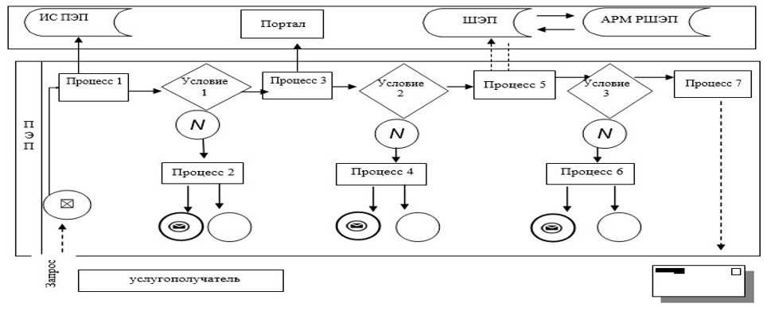

**Условные обозначения:**

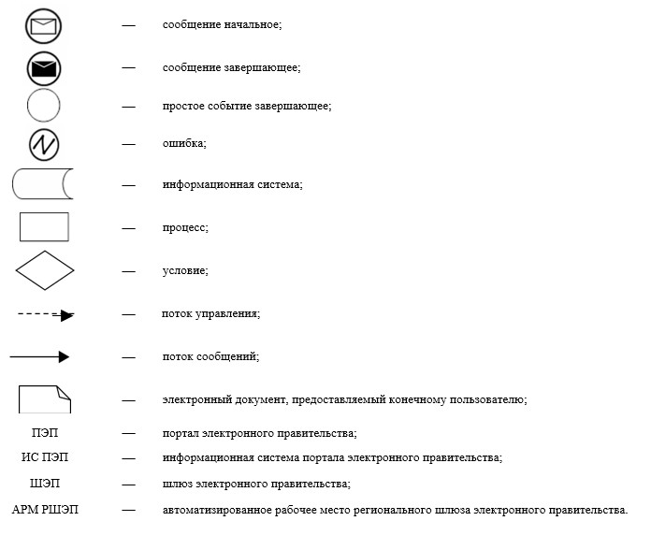

|  |  |
| --- | --- |
|  | Приложение 4 к регламенту государственной услуги "Выдача удостоверений на право управления тракторами и изготовленными на их базе самоходными шасси и механизмами, самоходными сельскохозяйственными, мелиоративными и дорожно-строительными машинами и механизмами, а также специальными машинами повышенной проходимости" |

**Справочник бизнес-процессов оказания государственной услуги**  
**"Выдача удостоверений на право управления тракторами и изготовленными на их базе**  
**самоходными шасси и механизмами, самоходными сельскохозяйственными,**  
**мелиоративными и дорожно-строительными машинами и механизмами, а также**  
**специальными машинами повышенной проходимости"**

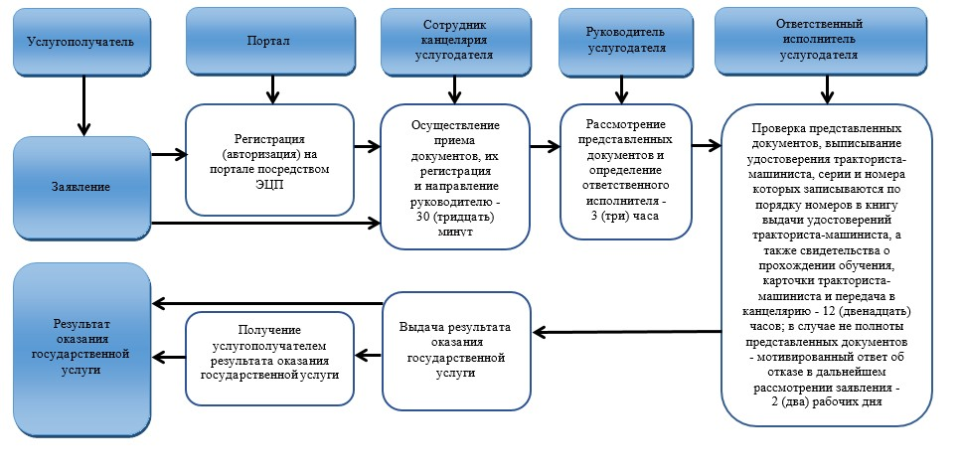

**Условные обозначения:**

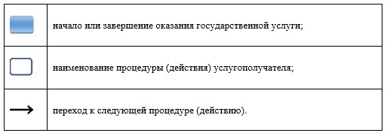

|  |  |
| --- | --- |
|  | Утвержден постановлением акимата Павлодарской области от 8 сентября 2015 года № 257/9 |

**Регламент государственной услуги**  
**"Предоставление информации об отсутствии (наличии) обременений**  
**тракторов и изготовленных на их базе самоходных шасси и механизмов,**  
**прицепов к ним, включая прицепы со смонтированным специальным**  
**оборудованием, самоходных сельскохозяйственных, мелиоративных и**  
**дорожно-строительных машин и механизмов, а также**  
**специальных машин повышенной проходимости"**

      Сноска. Регламент - исключен постановлением акимата Павлодарской области от 03.06.2019 № 167/2 (вводится в действие по истечении десяти календарных дней после дня его первого официального опубликования).

|  |  |
| --- | --- |
|  | Утвержден постановлением акимата Павлодарской области от 8 сентября 2015 года № 257/9 |

**Регламент**  
**государственной услуги "Государственная регистрация залога (снятие с регистрации)**  
**тракторов и изготовленных на их базе самоходных шасси и механизмов, прицепов к**  
**ним, включая прицепы со смонтированным специальным оборудованием, самоходных**  
**сельскохозяйственных, мелиоративных и дорожно-строительных машин и механизмов,**  
**а также специальных машин повышенной проходимости"**

      Сноска. Регламент - в редакции постановления акимата Павлодарской области от 03.06.2019 № 167/2 (вводится в действие по истечении десяти календарных дней после дня его первого официального опубликования).

**Глава 1. Общие положения**

      1. Государственная услуга "Государственная регистрация залога (снятие с регистрации) тракторов и изготовленных на их базе самоходных шасси и механизмов, прицепов к ним, включая прицепы со смонтированным специальным оборудованием, самоходных сельскохозяйственных, мелиоративных и дорожно-строительных машин и механизмов, а также специальных машин повышенной проходимости" (далее - государственная услуга) оказывается местными исполнительными органами Павлодарской области, районов и городов областного значения (далее – услугодатель) согласно приложению 1 к настоящему регламенту.

      Прием заявления и выдача результата оказания государственной услуги осуществляются через:

      1) канцелярию услугодателя;

      2) Государственную корпорацию "Правительство для граждан" (далее – Государственная корпорация);

      3) веб-портал "электронного правительства" www.egov.kz (далее – портал).

      2. Форма оказания государственной услуги: электронная (частично автоматизированная) или бумажная.

      3. Результат оказания государственной услуги – выдача свидетельства или дубликата о государственной регистрации залога тракторов и изготовленных на их базе самоходных шасси и механизмов, прицепов к ним, включая прицепы со смонтированным специальным оборудованием, самоходных сельскохозяйственных, мелиоративных и дорожно-строительных машин и механизмов, а также специальных машин повышенной проходимости или выдача уведомления о регистрации залога машин либо мотивированный ответ об отказе в оказании государственной услуги по основаниям, указанным в пункте 10 стандарта государственной услуги "Государственная регистрация залога (снятие с регистрации) тракторов и изготовленных на их базе самоходных шасси и механизмов, прицепов к ним, включая прицепы со смонтированным специальным оборудованием, самоходных сельскохозяйственных, мелиоративных и дорожно-строительных машин и механизмов, а также специальных машин повышенной проходимости", утвержденного приказом Министра сельского хозяйства Республики Казахстан от 6 мая 2015 года № 4/3-421 (далее - Стандарт).

      Форма предоставления результата оказания государственной услуги: бумажная и/или электронная.

      При обращении на портал результат оказания государственной услуги направляется в "личный кабинет" услугополучателя в форме электронного документа, подписанного электронной цифровой подписью (далее – ЭЦП) уполномоченного лица услугодателя.

**Глава 2. Описание порядка действий структурных подразделений**  
**(работников) услугодателя в процессе оказания государственной услуги**

      4. Основанием для начала процедуры (действия) по оказанию государственной услуги является представление услугополучателем заявления с приложением документов, указанных в пункте 9 Стандарта.

      5. Содержание каждой процедуры (действия), входящей в состав процесса оказания государственной услуги и длительность ее выполнения:

      1) сотрудник канцелярии услугодателя осуществляет прием документов, их регистрацию и направляет руководителю – 30 (тридцать) минут;

      2) руководитель услугодателя рассматривает представленные документы и определяет ответственного исполнителя – 30 (тридцать) минут;

      3) ответственный исполнитель услугодателя проверяет полноту и соответствие представленных документов согласно пункта 9 Стандарта, договор о залоге машин или иной договор, содержащий условия залога в соответствии с законодательством Республики Казахстан на соответствие сведениям, содержащимся в заявлении. Направляет в канцелярию результат оказания государственной услуги – 5 (пять) часов;

      4) сотрудник канцелярии услугодателя выдает результат оказания государственной услуги – 30 (тридцать) минут.

      6. Результат процедуры (действия) по оказанию государственной услуги, который служит основанием для начала выполнения следующей процедуры (действия):

      1) прием и регистрация документов;

      2) рассмотрение документов услугополучателя руководителем услугодателя, передача документов ответственному испонителю услугодателя;

      3) подготовка ответственным исполнителем услугодателя результата оказания государственной услуги;

      4) выдача сотрудником канцелярии услугодателя результата оказания государственной услуги.

**Глава 3. Описание порядка взаимодействия структурных подразделений**  
**(работников) услугодателя в процессе оказания государственной услуги**

      7. Перечень структурных подразделений (работников) услугодателя, которые участвуют в процессе оказания государственной услуги:

      1) сотрудник канцелярии услугодателя;

      2) руководитель услугодателя;

      3) ответственный исполнитель услугодателя.

      8. Описание последовательности процедур (действий) между структурными подразделениями (работниками) услугодателя с указанием длительности каждой процедуры (действия) приведено в приложении 2 к настоящему регламенту.

**Глава 4. Описание порядка взаимодействия с Государственной корпорацией и (или)**  
**иными услугодателями, а также порядка использования информационных систем**  
**в процессе оказания государственной услуги.**

      9. Описание порядка обращения в Государственную корпорацию с указанием каждой процедуры (действия):

      для получения услуги услугополучатель представляет в Государственную корпорацию необходимые документы, указанные в пункте 9 Стандарта;

      со дня сдачи пакета документов в Государственную корпорацию – 2 (два) рабочих дня;

      максимально допустимое время ожидания для сдачи документов в Государственную корпорацию – 30 (тридцать) минут;

      максимально допустимое время обслуживания в Государственной корпорации – 30 (тридцать) минут.

      10. Описание процесса получения результата оказания государственной услуги через Государственную корпорацию, его длительность:

      1) процесс 1 – работник Государственной корпорации проверяет представленные документы, принимает и регистрирует заявку услугополучателя по форме согласно приложению 2 к Стандарту, выдает расписку о приеме соответствующих документов и направляет пакет документов услугодателю – 15 (пятнадцать минут);

      работник Государственной корпорации получает согласие услугополучателя на использование сведений, составляющих охраняемую законом тайну, содержащихся в информационных системах, при оказании государственных услуг, если иное не предусмотрено законодательством Республики Казахстан;

      условие 1 – в случае представления услугополучателем неполного пакета документов согласно перечню, предусмотренному пунктом 9 настоящего Стандарта, работник Государственной корпорации отказывает в приеме заявления и выдает расписку об отказе в приеме документов согласно приложению 3 к настоящему Стандарту;

      2) процесс 2 – сотрудник канцелярии услугодателя осуществляет прием и регистрацию документов, направляет руководителю услугодателя – 30 (тридцать) минут;

      3) процесс 3 – руководитель услугодателя рассматривает документы, определяет ответственного исполнителя услугодателя – 30 (тридцать) минут;

      4) процесс 4 – ответственный исполнитель услугодателя проверяет полноту и соответствие представленных документов согласно пункта 9 Стандарта, договор о залоге машин или иной договор, содержащий условия залога в соответствии с законодательством Республики Казахстан на соответствие сведениям, содержащимся в заявлении. Направляет в канцелярию результат оказания государственной услуги – 5 (пять) часов;

      5) процесс 5 – сотрудник канцелярии обеспечивает выдачу результата оказания государственной услуги в Государственную корпорацию не позднее, чем за сутки до истечения срока оказания государственной услуги, установленного Стандартом государственной услуги;

      6) процесс 6 – работник Государственной корпорации осуществляет выдачу готовых документов услугополучателю на основании расписки, при предъявлении документа, удостоверяющего личность (либо его представителя по доверенности, юридическому лицу – по документу, подтверждающему полномочия).

      11. Описание порядка обращения и последовательности процедур (действий) услугодателя и услугополучателя при оказании государственной услуги через портал:

      с момента сдачи пакета документов при обращении на портал – 2 (два) рабочих дня;

      1) услугополучатель осуществляет регистрацию на портале с помощью индивидуального идентификационного номера (далее – ИИН), а также пароля;

      2) процесс 1 – ввод услугополучателем ИИН и пароля (процесс авторизации) на портале для получения услуги;

      3) условие 1 – проверка на портале подлинности данных о зарегистрированном услугополучателе через ИИН и пароль;

      4) процесс 2 – формирование порталом сообщения об отказе в авторизации в связи с имеющимися нарушениями в данных услугополучателя;

      5) процесс 3 – выбор услугополучателем услуги, указанной в настоящем регламенте; вывод на экран формы запроса для оказания услуги и заполнение услугополучателем формы (ввод данных) с учетом ее структуры и форматных требований; прикрепление к форме запроса необходимых копий документов в электронном виде, указанных в Стандарте; выбор услугополучателем регистрационного свидетельства электронной цифровой подписью (далее - ЭЦП) для удостоверения (подписания) запроса;

      6) условие 2 – проверка на портале срока действия регистрационного свидетельства ЭЦП и отсутствия в списке отозванных (аннулированных) регистрационных свидетельств, а также соответствия идентификационных данных (между ИИН, указанным в запросе, и ИИН, указанным в регистрационном свидетельстве ЭЦП);

      7) процесс 4 – формирование сообщения об отказе в запрашиваемой услуге в связи с неподтверждением подлинности ЭЦП услугополучателя;

      8) процесс 5 – направление электронного документа (запроса услугополучателя), удостоверенного (подписанного) ЭЦП услугополучателя, через шлюз электронного правительства (далее – ШЭП) в автоматизированное рабочее место регионального шлюза электронного правительства (далее - АРМ РШЭП) для обработки запроса услугодателем;

      9) условие 3 – проверка услугодателем соответствия приложенных услугополучателем документов, указанных в Стандарте, и основания для оказания услуги;

      10) процесс 6 – формирование сообщения об отказе в запрашиваемой услуге в случае установления неполноты представленных документов услугополучателя;

      11) процесс 7 – получение услугополучателем результата услуги (уведомление в форме электронного документа), сформированной АРМ РШЭП.

      Результат оказания государственной услуги направляется услугополучателю в "личный кабинет" в форме электронного документа, удостоверенного ЭЦП уполномоченного лица услугодателя.

      Функциональные взаимодействия информационных систем, задействованных при оказании государственной услуги через портал, приведены в диаграмме согласно приложению 3 к настоящему регламенту.

      12. Подробное описание последовательности процедур (действий), взаимодействий структурных подразделений (работников) услугодателя в процессе оказания государственной услуги, а также описание порядка взаимодействия использования информационных систем в процессе оказания государственной услуги отражается в справочнике бизнес-процессов оказания государственной услуги согласно приложению 4 к настоящему регламенту.

|  |  |
| --- | --- |
|  | Приложение 1 к регламенту государственной услуги "Государственная регистрация залога тракторов (снятие с регистрации) и изготовленных на их базе самоходных шасси и механизмов, прицепов к ним, включая прицепы со смонтированным специальным оборудованием, самоходных сельскохозяйственных, мелиоративных и дорожно-строительных машин и механизмов, а также специальных машин повышенной проходимости" |

**Наименование уполномоченных органов и их контактные данные**

|  |  |  |
| --- | --- | --- |
| П/н | Наименование рабочего органа | Контактные данные |
| 1 | 2 | 3 |
| 1. | Государственное учреждение "Отдел предпринимательства и сельского хозяйства города Павлодара" | город Павлодар, улица Кривенко, 25, телефон: 8(7182) 32-07-30  email: pavlodar_osh@mail.ru |
| 2. | Государственное учреждение "Отдел сельского хозяйства акимата города Экибастуза" | город Экибастуз, улица Энергетиков, 62 телефон: 8(71877) 54237 email: selhoz_01@mail.ru |
| 3. | Государственное учреждение "Отдел сельского хозяйства города Аксу" | город Аксу, улица Царева, 12 телефон: 8(71837) 50572 email: 4108605@mail.ru |
| 4. | Государственное учреждение "Отдел предпринимательства и сельского хозяйства Актогайского района" | Актогайский район, улица Абая, 77 телефон: 8(71841) 21572 email: darhan_aktogai@mail.ru |
| 5. | Государственное учреждение "Отдел предпринимательства и сельского хозяйства Баянаульского района" | Баянаульский район, улица Сатпаева, 49 телефон: 8(71840) 91245 email: bayandepselhoz@mail.ru |
| 6. | Государственное учреждение "Отдел сельского хозяйства Железинского района" | Железинский район, улица Квиткова, 13 телефон: 8(71831) 22041 email: zhelselhoz@mail.ru |
| 7. | Государственное учреждение "Отдел предпринимательства и сельского хозяйства Иртышского района" | Иртышский район,  с.Иртышск, улица Богенбая, 97 телефон: 8(71832) 21436 email: Ertis_osh@mail.ru |
| 8. | Государственное учреждение "Отдел предпринимательства и сельского хозяйства района Тереңкөл" | Район Тереңкөл, улица Тәуелсіздік, 236 телефон: 8(71833)21403 email: kach_otdelsh@mail.ru |
| 9. | Государственное учреждение "Отдел предпринимательства и сельского хозяйства района Аққулы" | Район Аққулы, улица Абылкаира Баймулдина, 13  телефон 8(71839) 21051 email: selhoz_akku@mail.ru |
| 10. | Государственное учреждение "Отдел предпринимательства и сельского хозяйства Майского района" | Майский район, улица Казыбек би, 24 телефон: 8(71838) 91380 email: maі_opish@mail.ru |
| 11. | Государственное учреждение "Отдел предпринимательства и сельского хозяйства Павлодарского района" | город Павлодар, улица Каирбаева, 32, 3 этаж телефон: 8(7182) 329867 email: ops.apr@pavlodar.gov.kz,  otdelsh@mail.ru |
| 12. | Государственное учреждение "Отдел предпринимательства и сельского хозяйства Успенского района" | Успенский район, улица 10 лет Независимости, 30 телефон: 8(71834) 91300 email: usposh@yandex.ru |
| 13. | Государственное учреждение "Отдел предпринимательства и сельского хозяйства Щербактинского района" | Щербактинский район улица Советов, 49 телефон: 8 (71836) 21191 email: opsxsharbakty@mail.ru |

|  |  |
| --- | --- |
|  | Приложение 2 к регламенту государственной услуги "Государственная регистрация залога (снятие с регистрации) тракторов и изготовленных на их базе самоходных шасси и механизмов, прицепов к ним, включая прицепы со смонтированным специальным оборудованием, самоходных сельскохозяйственных, мелиоративных и дорожно-строительных машин и механизмов, а также специальных машин повышенной проходимости" |

**Описание порядка действий структурных подразделений (работников)**  
**услугодателя в процессе оказания государственной услуги**

|  |  |  |  |  |  |
| --- | --- | --- | --- | --- | --- |
| Действия основного процесса (хода, потока работ) | | | | | |
| № | № действия (хода, потока работ) | 1 | 2 | 3 | 4 |
| 1 | Наименование | Сотрудник канцелярии услугодателя | Руководитель услугодателя | Ответственный исполнитель услугодателя | Сотрудник канцелярии услугодателя |
| 2 | Наименование действия (процесса, процедуры, операции) и их описание | Осуществление приема документов и их регистрация | Рассмотрение представленных документов | Проверка представленных документов, договор о залоге машин или иной договор соответственно сведениям, содержащимся в заявлении | Регистрация представленных документов |
| 3 | Форма завершения (данные, документ, организационно-распорядительное решение) | Регистрация и направление руководителю | Наложение резолюции | Направление в канцелярию результата оказания государственной услуги | Выдача результата оказания государственной услуги |
| 4 | Сроки исполнения | 30 (тридцать) минут | 3 (три) часа | 5 (пять) часов | 30 (тридцать)минут |

|  |  |
| --- | --- |
|  | Приложение 3 к регламенту государственной услуги "Государственная регистрация залога (снятие с регистрации) тракторов и изготовленных на их базе самоходных шасси и механизмов, прицепов к ним, включая прицепы со смонтированным специальным оборудованием, самоходных сельскохозяйственных, мелиоративных и дорожно-строительных машин и механизмов, а также специальных машин повышенной проходимости" |

**Диаграмма функционального взаимодействия информационных систем,**  
**задействованных в оказании государственной услуги через портал**

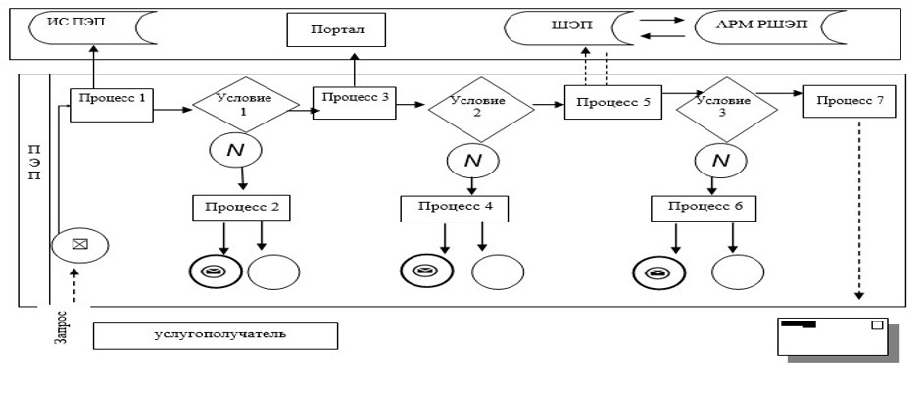

**Условные обозначения:**

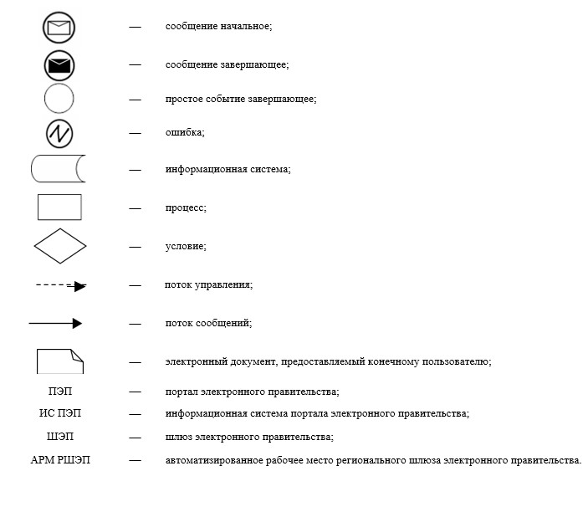

|  |  |
| --- | --- |
|  | Приложение 4 к регламенту государственной услуги "Государственная регистрация залога (снятие с регистрации) тракторов и изготовленных на их базе самоходных шасси и механизмов, прицепов к ним, включая прицепы со смонтированным специальным оборудованием, самоходных сельскохозяйственных, мелиоративных и дорожно-строительных машин и механизмов, а также специальных машин повышенной проходимости" |

**Справочник бизнес-процессов оказания государственной услуги**  
**"Государственная регистрация залога (снятие с регистрации) тракторов**  
**и изготовленных на их базе самоходных шасси и механизмов, прицепов к ним, включая**  
**прицепы со смонтированным специальным оборудованием, самоходных**  
**сельскохозяйственных, мелиоративных и дорожно-строительных машин и механизмов,**  
**а также специальных машин повышенной проходимости"**

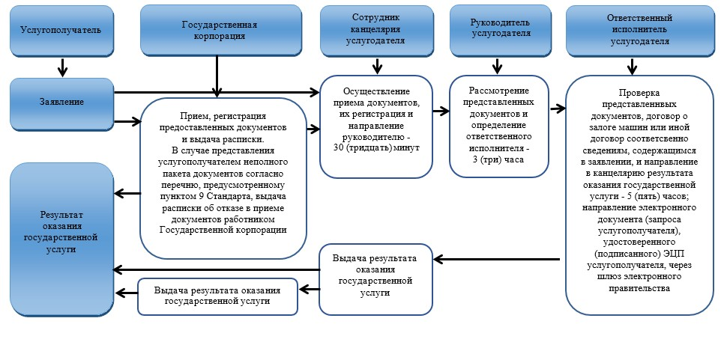

**Условные обозначения:**

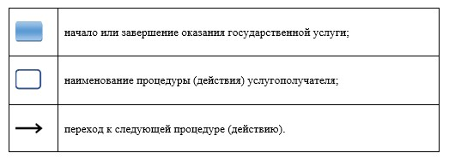

|  |  |
| --- | --- |
|  | Утвержден постановлением акимата Павлодарской области от 8 сентября 2015 года № 257/9 |

**Регламент**  
**государственной услуги "Регистрация лиц, управляющих тракторами**  
**и изготовленными на их базе самоходными шасси и механизмами, самоходными**  
**сельскохозяйственными, мелиоративными и дорожно-строительными машинами**  
**и механизмами, а также специальными машинами повышенной проходимости**  
**по доверенности"**

      Сноска. Регламент исключен постановлением акимата Павлодарской области от 10.07.2017 № 196/4 (вводится в действие по истечении десяти календарных дней после дня его первого официального опубликования).

|  |  |
| --- | --- |
|  | Утвержден постановлением акимата Павлодарской области  от 8 сентября 2015 года № 257/9 |

**Регламент**  
**государственной услуги "Выдача регистрационного документа (дубликата) и**  
**государственного номерного знака для тракторов и изготовленных на их базе**  
**самоходных шасси и механизмов, самоходных сельскохозяйственных, мелиоративных**  
**и дорожно-строительных машин, а также специальных машин повышенной**  
**проходимости"**

      Сноска. Регламент - в редакции постановления акимата Павлодарской области от 03.06.2019 № 167/2 (вводится в действие по истечении десяти календарных дней после дня его первого официального опубликования).

**Глава 1. Общие положения**

      1. Государственная услуга "Выдача регистрационного документа (дубликата) и государственного номерного знака для тракторов и изготовленных на их базе самоходных шасси и механизмов, самоходных сельскохозяйственных, мелиоративных и дорожно-строительных машин, а также специальных машин повышенной проходимости" (далее - государственная услуга) оказывается местными исполнительными органами Павлодарской области, районов и городов областного значения (далее – услугодатель) согласно приложению 1 к настоящему регламенту.

      Прием заявлений и выдача результата оказания государственной услуги осуществляются через:

      1) канцелярию услугодателя;

      2) веб-портал "электронного правительства" www.egov.kz, www.elicense.kz (далее - портал).

      2. Форма оказания государственной услуги: электронная (частично автоматизированная) или бумажная.

      3. Результат оказания государственной услуги - выдача регистрационного документа (дубликата) и государственного номерного знака для тракторов и изготовленных на их базе самоходных шасси и механизмов, самоходных сельскохозяйственных, мелиоративных и дорожно-строительных машин, а также специальных машин повышенной проходимости.

      Форма предоставления результата оказания государственной услуги: бумажная.

**Глава 2. Описание порядка действий структурных подразделений**  
**(работников) услугодателя в процессе оказания государственной услуги**

      4. Основанием для начала процедуры (действия) по оказанию государственной услуги является предоставление услугополучателем заявления с приложением документов, указанных в пункте 9 стандарта государственной услуги "Выдача регистрационного документа (дубликата) и государственного номерного знака для тракторов и изготовленных на их базе самоходных шасси и механизмов, самоходных сельскохозяйственных, мелиоративных и дорожно-строительных машин, а также специальных машин повышенной проходимости", утвержденного приказом Министра сельского хозяйства Республики Казахстан от 6 мая 2015 года № 4-3/421 (далее - Стандарт).

      5. Содержание каждой процедуры (действия), входящей в состав процесса оказания государственной услуги, и длительность ее выполнения:

      1) сотрудник канцелярии осуществляет прием заявления и документов, их регистрацию и направляет руководителю услугодателя – 30 (тридцать) минут;

      2) руководитель услугодателя рассматривает пакет документов и определяет ответственного исполнителя услугодателя – 3 (три) часа;

      3) ответственный исполнитель услугодателя проверяет полноту представленных документов на соответствие требованиям пункта 9 Стандарта, в случае соответствия формирует результат государственной услуги - 14 (четырнадцать) календарных дней;

      в случае несоответствия представленных документов требованиям настоящего Стандарта в день приема заявителю отказывается в приеме документов. По требованию услугополучателя выдается мотивированный ответ об отказе в приеме документов;

      4) сотрудник канцелярии выдает результат оказания государственной услуги – 30 (тридцать) минут.

      6. Результат процедуры (действия) по оказанию государственной услуги, который служит основанием для начала выполнения следующей процедуры (действия):

      1) прием и регистрация документов;

      2) рассмотрение документов услугополучателя руководителем услугодателя, передача документов сотруднику услугодателя;

      3) проверка сотрудником услугодателя представленных документов услугополучателя;

      4) выдача работником канцелярии услугодателя результата оказания государственной услуги.

**Глава 3. Описание порядка взаимодействия структурных подразделений (работников)**  
**услугодателя в процессе оказания государственной услуги**

      7. Перечень структурных подразделений (работников) услугодателя, которые участвуют в процессе оказания государственной услуги:

      1) сотрудник канцелярии услугодателя;

      2) руководитель услугодателя;

      3) ответственный исполнитель услугодателя.

      8. Описание последовательности процедур (действий) между структурными подразделениями (работниками) услугодателя с указанием длительности каждой процедуры (действия) приведено в приложении 2 к настоящему регламенту.

**Глава 4. Описание порядка взаимодействия с Государственной корпорацией**  
**"Правительство для граждан" и (или) иными услугодателями, а также порядка**  
**использования информационных систем в процессе**  
**оказания государственной услуги**

      9. Через Государственную корпорацию "Правительство для граждан" государственная услуга не оказывается.

      10. Описание порядка обращения и последовательности процедур (действий) услугодателя и услугополучателя при оказании государственной услуги через портал:

      с момента сдачи пакета документов при обращении на портал – 15 (пятнадцать) календарных дней;

      1) услугополучатель осуществляет регистрацию на портале с помощью индивидуального идентификационного номера (далее – ИИН), а также пароля;

      2) процесс 1 – ввод услугополучателем ИИН и пароля (процесс авторизации) на портале для получения услуги;

      3) условие 1 – проверка на портале подлинности данных о зарегистрированном услугополучателе через ИИН и пароль;

      4) процесс 2 – формирование порталом сообщения об отказе в авторизации в связи с имеющимися нарушениями в данных услугополучателя;

      5) процесс 3 – выбор услугополучателем услуги, указанной в настоящем регламенте; вывод на экран формы запроса для оказания услуги и заполнение услугополучателем формы (ввод данных) с учетом ее структуры и форматных требований; прикрепление к форме запроса необходимых копий документов в электронном виде; выбор услугополучателем регистрационного свидетельства электронной цифровой подписью (далее – ЭЦП) для удостоверения (подписания) запроса;

      6) условие 2 – проверка на портале срока действия регистрационного свидетельства ЭЦП и отсутствия в списке отозванных (аннулированных) регистрационных свидетельств, а также соответствия идентификационных данных (между ИИН, указанным в запросе, и ИИН, указанным в регистрационном свидетельстве ЭЦП);

      7) процесс 4 – формирование сообщения об отказе в запрашиваемой услуге в связи с неподтверждением подлинности ЭЦП услугополучателя;

      8) процесс 5 – направление электронного документа (запроса услугополучателя), удостоверенного (подписанного) ЭЦП услугополучателя, через шлюз электронного правительства (далее – ШЭП) в автоматизированное рабочее место регионального шлюза электронного правительства (далее - АРМ РШЭП) для обработки запроса услугодателем;

      9) условие 3 – проверка услугодателем соответствия приложенных услугополучателем документов и основания для оказания услуги;

      10) процесс 6 – формирование сообщения об отказе в запрашиваемой услуге в связи с имеющимися нарушениями в документах услугополучателя;

      11) процесс 7 – получение услугополучателем результата услуги (уведомление в форме электронного документа), сформированной АРМ РШЭП.

      Результат оказания государственной услуги направляется услугополучателю в "личный кабинет" в форме электронного документа, удостоверенного ЭЦП уполномоченного лица услугодателя.

      Функциональные взаимодействия информационных систем, задействованных при оказании государственной услуги через портал, приведены диаграммой согласно приложению 3 к настоящему регламенту.

      11. Подробное описание последовательности процедур (действий), взаимодействий структурных подразделений (работников) услугодателя в процессе оказания государственной услуги, а также описание порядка использования информационных систем в процессе оказания государственной услуги отражается в справочнике бизнес-процессов оказания государственной услуги согласно приложению 4 к настоящему регламенту.

|  |  |
| --- | --- |
|  | Приложение 1 к регламенту государственной услуги "Выдача регистрационного документа (дубликата) и государственного номерного знака для тракторов и изготовленных на их базе самоходных шасси и механизмов, самоходных сельскохозяйственных, мелиоративных и дорожно-строительных машин, а также специальных машин повышенной проходимости" |

**Наименование уполномоченных органов и их контактные данные**

|  |  |  |
| --- | --- | --- |
| П/н | Наименование рабочего органа | Контактные данные |
| 1 | 2 | 3 |
| 1. | Государственное учреждение "Отдел предпринимательства и сельского хозяйства города Павлодара" | город Павлодар, улица Кривенко, 25, телефон: 8(7182) 32-07-30  email: pavlodar_osh@mail.ru |
| 2. | Государственное учреждение "Отдел сельского хозяйства акимата города Экибастуза" | город Экибастуз, улица Энергетиков, 62 телефон: 8(71877) 54237 email: selhoz_01@mail.ru |
| 3. | Государственное учреждение "Отдел сельского хозяйства города Аксу" | город Аксу, улица Царева, 12 телефон: 8(71837) 50572 email: 4108605@mail.ru |
| 4. | Государственное учреждение "Отдел предпринимательства и сельского хозяйства Актогайского района" | Актогайский район, улица Абая, 77 телефон: 8(71841) 21572 email: darhan_aktogai@mail.ru |
| 5. | Государственное учреждение "Отдел предпринимательства и сельского хозяйства Баянаульского района" | Баянаульский район, улица Сатпаева, 49 телефон: 8(71840) 91245 email: bayandepselhoz@mail.ru |
| 6. | Государственное учреждение "Отдел сельского хозяйства Железинского района" | Железинский район, улица Квиткова, 13 телефон: 8(71831) 22041 email: zhelselhoz@mail.ru |
| 7. | Государственное учреждение "Отдел предпринимательства и сельского хозяйства Иртышского района" | Иртышский район,  с.Иртышск, улица Богенбая, 97 телефон: 8(71832) 21436 email: Ertis_osh@mail.ru |
| 8. | Государственное учреждение "Отдел предпринимательства и сельского хозяйства района Тереңкөл" | Район Тереңкөл, улица Тәуелсіздік, 236 телефон: 8(71833)21403 email: kach_otdelsh@mail.ru |
| 9. | Государственное учреждение "Отдел предпринимательства и сельского хозяйства района Аққулы" | Район Аққулы, улица Абылкаира Баймулдина, 13  телефон 8(71839) 21051 email: selhoz_akku@mail.ru |
| 10. | Государственное учреждение "Отдел предпринимательства и сельского хозяйства Майского района" | Майский район, улица Казыбек би, 24 телефон: 8(71838) 91380 email: maі_opish@mail.ru |
| 11. | Государственное учреждение "Отдел предпринимательства и сельского хозяйства Павлодарского района" | город Павлодар, улица Каирбаева, 32, 3 этаж телефон: 8(7182) 329867 email: ops.apr@pavlodar.gov.kz,  otdelsh@mail.ru |
| 12. | Государственное учреждение "Отдел предпринимательства и сельского хозяйства Успенского района" | Успенский район, улица 10 лет Независимости, 30 телефон: 8(71834) 91300 email: usposh@yandex.ru |
| 13. | Государственное учреждение "Отдел предпринимательства и сельского хозяйства Щербактинского района" | Щербактинский район       улица Советов, 49 телефон: 8 (71836) 21191 email: opsxsharbakty@mail.ru |

|  |  |
| --- | --- |
|  | Приложение 2 к регламенту государственной услуги "Выдача регистрационного документа (дубликата) и государственного номерного знака для тракторов и изготовленных на их базе самоходных шасси и механизмов, самоходных сельскохозяйственных, мелиоративных и дорожно-строительных машин, а также специальных машин повышенной проходимости" |

**Описание порядка действий структурных подразделений (работников)**  
**услугодателя в процессе оказания государственной услуги**

|  |  |  |  |  |  |
| --- | --- | --- | --- | --- | --- |
| Действия основного процесса (хода, потока работ) | | | | | |
| № | № действия (хода, потока работ) | 1 | 2 | 3 | 4 |
| 1 | Наименование | Сотрудник канцелярии услугодателя | Руководитель услугодателя | Ответственный исполнитель услугодателя | Сотрудник канцелярии услугодателя |
| 2 | Наименование действия (процесса, процедуры, операции) и их описание | Осуществление приема документов и их регистрация | Определение ответственного исполнителя | Проверка представленных документов на соответствие требованиям настоящего Стандарта, в случае соответствия -формирование результата государственной услуги; в случае несоответствия представленных документов требованиям настоящего Стандарта в день приема заявителю - отказ в приеме документов | Регистрация представленных документов |
| 3 | Форма завершения (данные, документ, организационно-распорядительное решение) | Регистрация и направление руководителю | Наложение резолюции | Передача в канцелярию результата оказания государственной услуги | Выдача результата оказания государственной услуги |
| 4 | Сроки исполнения | 30 (тридцать) минут | 3 (три) часа | 14 (четырнадцать) календарных дней | 30 (тридцать) минут |

|  |  |
| --- | --- |
|  | Приложение 3 к регламенту государственной услуги "Выдача регистрационного документа (дубликата) и государственного номерного знака для тракторов и изготовленных на их базе самоходных шасси и механизмов, самоходных сельскохозяйственных, мелиоративных и дорожно-строительных машин, а также специальных машин повышенной проходимости" |

**Диаграмма функционального взаимодействия информационных систем,**  
**задействованных в оказании государственной услуги через портал**

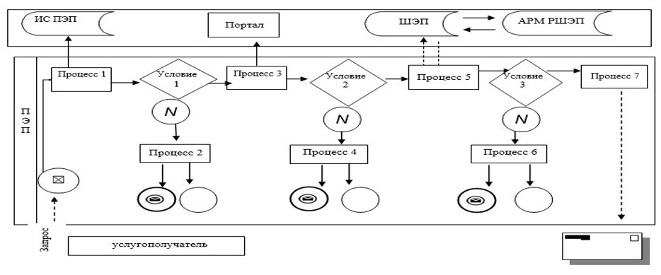

**Условные обозначения:**

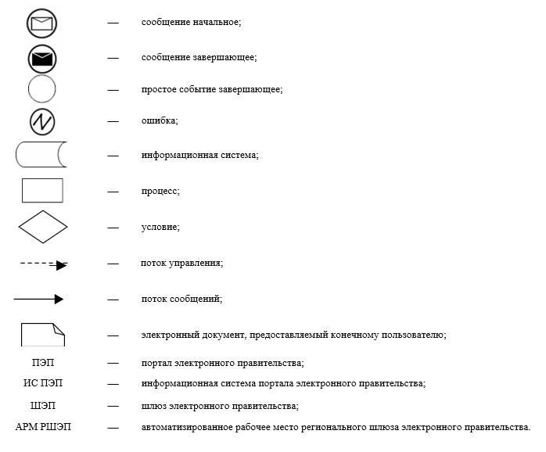

|  |  |
| --- | --- |
|  | Приложение 4 к регламенту государственной услуги "Выдача регистрационного документа (дубликата) и государственного номерного знака для тракторов и изготовленных на их базе самоходных шасси и механизмов, самоходных сельскохозяйственных, мелиоративных и дорожно-строительных машин, а также специальных машин повышенной проходимости" |

**Справочник бизнес-процессов оказания государственной услуги**  
**"Выдача регистрационного документа (дубликата) и государственного номерного знака**  
**для тракторов и изготовленных на их базе самоходных шасси и механизмов,**  
**самоходных сельскохозяйственных, мелиоративных и дорожно-строительных машин,**  
**а также специальных машин повышенной проходимости"**

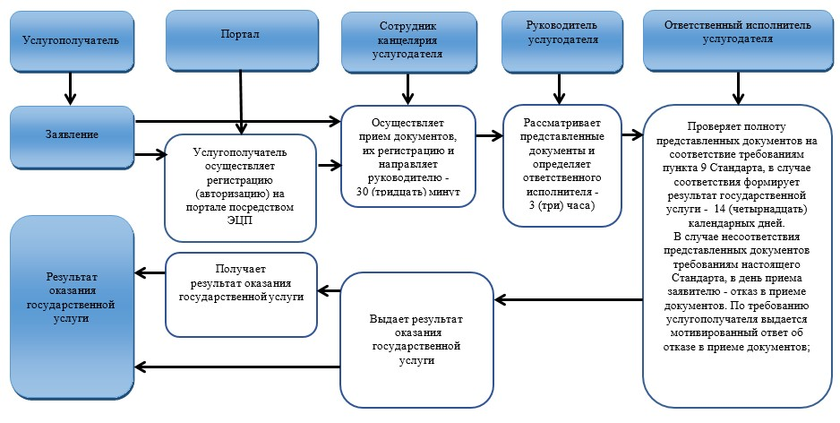

**Условные обозначения:**

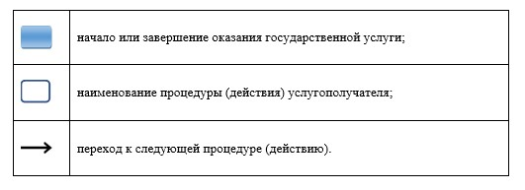

|  |  |
| --- | --- |
|  | Утвержден постановлением акимата Павлодарской области от 8 сентября 2015 года № 257/9 |

**Регламент**  
**государственной услуги "Проведение ежегодного**  
**государственного технического осмотра тракторов и**  
**изготовленных на их базе самоходных шасси и механизмов,**  
**прицепов к ним, включая прицепы со смонтированным**  
**специальным оборудованием, самоходных сельскохозяйственных, мелиоративных**  
**и дорожно-строительных машин и механизмов,**  
**а также специальных машин повышенной проходимости"**

      Сноска. Регламент - в редакции постановления акимата Павлодарской области от 03.06.2019 № 167/2 (вводится в действие по истечении десяти календарных дней после дня его первого официального опубликования).

**Глава 1. Общие положения**

      1. Государственная услуга "Проведение ежегодного государственного технического осмотра тракторов и изготовленных на их базе самоходных шасси и механизмов, прицепов к ним, включая прицепы со смонтированным специальным оборудованием, самоходных сельскохозяйственных, мелиоративных и дорожно-строительных машин и механизмов, а также специальных машин повышенной проходимости" (далее - государственная услуга) оказывается местными исполнительными органами Павлодарской области, районов и городов областного значения (далее - услугодатель) согласно приложению 1 к настоящему регламенту.

      Прием заявления и выдача результата оказания государственной услуги осуществляются через:

      1) канцелярию услугодателя;

      2) веб-портал "электронного правительства" www.egov.kz, www.elicense.kz (далее - портал).

      2. Форма оказания государственной услуги: электронная или бумажная.

      3. Результатом государственной услуги является внесение записи "Исправен" либо "Неисправен" в регистрационном документе (техническом паспорте), заверенном подписью инженера-инспектора и штампом услугодателя.

      Форма предоставления результата оказания государственной услуги: бумажная.

      В случае обращения на портал - уведомление о готовности инженера-инспектора к проведению ежегодного государственного технического осмотра с указанием даты, места и времени проведения технического осмотра машины.

**Глава 2. Описание порядка действий структурных подразделений**  
**(работников) услугодателя в процессе оказания государственной услуги**

      4. Основанием для начала процедуры (действия) по оказанию государственной услуги является предоставление услугополучателем (либо его представителем) заявления с приложением документов, указанных в пункте 9 стандарта государственной услуги "Проведение ежегодного государственного технического осмотра тракторов и изготовленных на их базе самоходных шасси и механизмов, прицепов к ним, включая прицепы со смонтированным специальным оборудованием, самоходных сельскохозяйственных, мелиоративных и дорожно-строительных машин и механизмов, а также специальных машин повышенной проходимости", утвержденного приказом Министра сельского хозяйства Республики Казахстан от 6 мая 2015 года № 4-3/421 (далее - Стандарт).

      5. Содержание процедур (действий), входящих в состав процесса оказания государственной услуги, длительность их выполнения:

      1) сотрудник канцелярии осуществляет прием и регистрацию документов услугополучателя, передает документы руководителю услугодателя - 30 (тридцать) минут;

      в случае предоставления неполного пакета документов согласно перечню предусмотренного пунктом 9 Стандарта, и (или) документов с истекшим сроком действия, услугодатель отказывает в приеме заявления по основаниям, предусмотренным пунктом 10 Стандарта;

      2) руководитель услугодателя рассматривает документы услугополучателя и определяет ответственного исполнителя услугодателя - 30 (тридцать) минут;

      3) ответственный исполнитель услугодателя проверяет представленные документы услугополучателя, выезжает на проведение ежегодного государственного технического осмотра машин и формирует результат оказания государственной услуги - 8 (восемь) рабочих дней непосредственно по месту нахождения машин и (или) в случае представления машин в регистрационный пункт - 1 (один) рабочий день;

      4) сотрудник канцелярии услугодателя выдает либо направляет услугополучателю результат оказания государственной услуги - 30 (тридцать) минут;

      6. Результат процедуры (действия) по оказанию государственной услуги, который служит основанием для начала выполнения следующей процедуры (действия):

      1) прием и регистрация документов;

      2) рассмотрение документов услугополучателя руководителем услугодателя, передача документов сотруднику услугодателя;

      3) проверка сотрудником услугодателя представленных документов услугополучателя на соответствие перечню, определенному в пункте 9 Стандарта, внесение соответствующей записи в регистрационный документ либо подготовка мотивированного ответа об отказе в оказании государственной услуги;

      4) выдача работником канцелярии услугодателя результата оказания государственной услуги.

**Глава 3. Описание порядка взаимодействия структурных подразделений (работников)**  
**услугодателя в процессе оказания государственной услуги**

      7. Перечень структурных подразделений (работников) услугодателя, которые участвуют в процессе оказания государственной услуги:

      1) работник канцелярии услугодателя;

      2) руководитель услугодателя;

      3) ответственный исполнитель услугодателя.

      8. Описание последовательности процедур (действий) между структурными подразделениями (работниками) услугодателя с указанием длительности каждой процедуры (действия) приведено в приложении 2 к настоящему регламенту.

**Глава 4. Описание порядка взаимодействия с Государственной корпорацией**  
**"Правительство для граждан" и (или) иными услугодателями, а также**  
**порядка использования информационных систем в процессе**  
**оказания государственной услуги.**

      9. Через Государственную корпорацию "Правительство для граждан" государственная услуга не оказывается.

      10. Описание порядка обращения и последовательности процедур (действий) услугодателя и услугополучателя при оказании государственной услуги через портал:

      1) услугополучатель осуществляет регистрацию на портале с помощью своего регистрационного свидетельства электронной цифровой подписью (далее – ЭЦП), которое хранится в интернет-браузере компьютера услугополучателя (осуществляется для незарегистрированных

      услугополучателей на портале);

      2) процесс 1 – прикрепление в интернет-браузер компьютера услугополучателя регистрационного свидетельства ЭЦП, процесс ввода услугополучателем пароля (процесс авторизации) на портал для получения государственной услуги;

      3) условие 1 – проверка на портале подлинности данных о зарегистрированном услугополучателе через логин индивидуальный идентификационный номер (далее - ИИН)/ бизнес-идентификационный номер (далее - БИН) и пароль;

      4) процесс 2 – формирование порталом сообщения об отказе в авторизации в связи с имеющимися нарушениями в данных услугополучателя;

      5) процесс 3 – выбор услугополучателем государственной услуги, указанной в настоящем регламенте, вывод на экран формы запроса для оказания государственной услуги и заполнение услугополучателем формы (ввод данных) с учетом ее структуры и форматных требований, прикрепление к форме запроса необходимых документов в электронном виде;

      6) процесс 4 – выбор услугополучателем регистрационного свидетельства ЭЦП для удостоверения (подписания) запроса;

      7) условие 2 – проверка на портале срока действия регистрационного свидетельства ЭЦП и отсутствия в списке отозванных (аннулированных) регистрационных свидетельств, а также соответствия идентификационных данных (между ИИН/БИН, указанным в запросе и ИИН/БИН, указанным в регистрационном свидетельстве ЭЦП), в единой нотариальной информационной системе (далее - ЕНИС) данных доверенности услугополучателя;

      8) процесс 5 – удостоверение (подписание) посредством ЭЦП услугополучателя заполненной формы (введенных данных) запроса на оказание государственной услуги;

      9) процесс 6 – регистрация электронного документа услугополучателя на портале;

      10) условие 3 – проверка полученных документов на соответствие перечню, предусмотренному в пункте 9 Стандарта;

      11) процесс 7 – получение услугополучателем результата государственной услуги (уведомление о готовности инженера-инспектора к проведению ежегодного государственного технического осмотра с указанием даты, места и времени проведения технического осмотра машины) в форме электронного документа, удостоверенного ЭЦП уполномоченного лица услугодателя.

      Диаграмма функционального взаимодействия информационных систем, задействованных в оказании государственной услуги, приведена в приложении 3 к настоящему регламенту.

      11. Подробное описание последовательности процедур (действий), взаимодействий структурных подразделений (работников) услугодателя в процессе оказания государственной услуги и порядка использования информационных систем в процессе оказания государственной услуги отражено в справочнике бизнес-процессов оказания государственной услуги согласно приложению 4 к настоящему регламенту.

|  |  |
| --- | --- |
|  | Приложение 1 к регламенту государственной услуги "Проведение ежегодного государственного технического осмотра тракторов и изготовленных на их базе самоходных шасси и механизмов, прицепов к ним, включая прицепы со смонтированным специальным оборудованием, самоходных сельскохозяйственных, мелиоративных и дорожно-строительных машин и механизмов, а также специальных машин повышенной проходимости" |

**Наименование уполномоченных органов и их контактные данные**

|  |  |  |
| --- | --- | --- |
| П/н | Наименование рабочего органа | Контактные данные |
| 1 | 2 | 3 |
| 1. | Государственное учреждение "Отдел предпринимательства и сельского хозяйства города Павлодара" | город Павлодар, улица Кривенко, 25, телефон: 8(7182) 32-07-30  email: pavlodar_osh@mail.ru |
| 2. | Государственное учреждение "Отдел сельского хозяйства акимата города Экибастуза" | город Экибастуз, улица Энергетиков, 62 телефон: 8(71877) 54237 email: selhoz_01@mail.ru |
| 3. | Государственное учреждение "Отдел сельского хозяйства города Аксу" | город Аксу, улица Царева, 12 телефон: 8(71837) 50572 email: 4108605@mail.ru |
| 4. | Государственное учреждение "Отдел предпринимательства и сельского хозяйства Актогайского района" | Актогайский район, улица Абая, 77 телефон: 8(71841) 21572 email: darhan_aktogai@mail.ru |
| 5. | Государственное учреждение "Отдел предпринимательства и сельского хозяйства Баянаульского района" | Баянаульский район, улица Сатпаева, 49 телефон: 8(71840) 91245 email: bayandepselhoz@mail.ru |
| 6. | Государственное учреждение "Отдел сельского хозяйства Железинского района" | Железинский район, улица Квиткова, 13 телефон: 8(71831) 22041 email: zhelselhoz@mail.ru |
| 7. | Государственное учреждение "Отдел предпринимательства и сельского хозяйства Иртышского района" | Иртышский район,  с.Иртышск, улица Богенбая, 97 телефон: 8(71832) 21436 email: Ertis_osh@mail.ru |
| 8. | Государственное учреждение "Отдел предпринимательства и сельского хозяйства района Тереңкөл" | Район Тереңкөл, улица Тәуелсіздік, 236 телефон: 8(71833)21403 email: kach_otdelsh@mail.ru |
| 9. | Государственное учреждение "Отдел предпринимательства и сельского хозяйства района Аққулы" | Район Аққулы, улица Абылкаира Баймулдина, 13  телефон 8(71839) 21051 email: selhoz_akku@mail.ru |
| 10. | Государственное учреждение "Отдел предпринимательства и сельского хозяйства Майского района" | Майский район, улица Казыбек би, 24 телефон: 8(71838) 91380 email: maі_opish@mail.ru |
| 11. | Государственное учреждение "Отдел предпринимательства и сельского хозяйства Павлодарского района" | город Павлодар, улица Каирбаева, 32, 3 этаж телефон: 8(7182) 329867 email: ops.apr@pavlodar.gov.kz,  otdelsh@mail.ru |
| 12. | Государственное учреждение "Отдел предпринимательства и сельского хозяйства Успенского района" | Успенский район, улица 10 лет Независимости, 30 телефон: 8(71834) 91300 email: usposh@yandex.ru |
| 13. | Государственное учреждение "Отдел предпринимательства и сельского хозяйства Щербактинского района" | Щербактинский район улица Советов, 49 телефон: 8 (71836) 21191 email: opsxsharbakty@mail.ru |

|  |  |
| --- | --- |
|  | Приложение 2 к регламенту государственной услуги "Проведение ежегодного государственного технического осмотра тракторов и изготовленных на их базе самоходных шасси и механизмов, прицепов к ним, включая прицепы со смонтированным специальным оборудованием, самоходных сельскохозяйственных, мелиоративных и дорожно-строительных машин и механизмов, а также специальных машин повышенной проходимости" |

**Описание последовательности процедур (действий) структурных подразделений**  
**(работников) при оказании государственной услуги**

|  |  |  |  |  |  |
| --- | --- | --- | --- | --- | --- |
| Действия основного процесса (хода, потока работ) | | | | | |
| № | № действия (хода, потока работ) | 1 | 2 | 3 | 4 |
| 1 | 2 | 3 | 4 | 5 | 6 |
| 1 | Наименование | Сотрудник канцелярии услугодателя | Руководитель услугодателя | Ответственный исполнитель услугодателя | Сотрудник канцелярии услугодателя |
| 2 | Наименование действия (процесса, процедуры, операции) и их описание | Осуществление приема документов и их регистрация | Рассмотрение представленных документов, определение ответственного исполнителя | Проверка полноты представленных документов, проверка соответствия типа, модели, года выпуска, заводского номера машины, шасси, двигателя, рамы и номерного знака данным, записанным в регистрационном документе на машину, проверка технического состояния машин на соответствие требованиям законодательства; в случаях представления услугополучателем неполного пакета документов согласно перечню, предусмотренному пунктом 9 Стандарта, и (или) документов с истекшим сроком действия, - отказ в приеме заявления. В случае, предусмотренном пунктом 11 Стандарта, услугодатель отказывает в оказании государственной услуги. | Регистрация представленных документов |
| 3 | Форма завершения (данные, документ, организационно-распорядительное решение) | Регистрация и направление руководителю | Наложение резолюции | Выписывание талона и направление в канцелярию усугодателя | Выдача результата оказания государственной услуги |
| 4 | Сроки исполнения | 30 (тридцать) минут | 30 (тридцать) минут | 8 (восемь) рабочих дней;  в случае представления машин в регистрационный пункт - 1 (один) рабочий день | 30 (тридцать) минут |
| Срок оказания государственной услуги – 10 (десять) рабочих дней,  в случае представления машин в регистрационный пункт - 2 (два) рабочих дня | | | | | |

|  |  |
| --- | --- |
|  | Приложение 3 к регламенту государственной услуги "Проведение ежегодного государственного технического осмотра тракторов и изготовленных на их базе самоходных шасси и механизмов, прицепов к ним, включая прицепы со смонтированным специальным оборудованием, самоходных сельскохозяйственных, мелиоративных и дорожно-строительных машин и механизмов, а также специальных машин повышенной проходимости" |

**Диаграмма функционального взаимодействия информационных систем,**  
**задействованных в оказании государственной услуги**

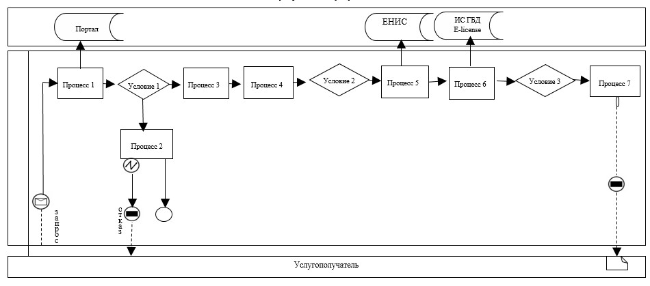

**Условные обозначения:**

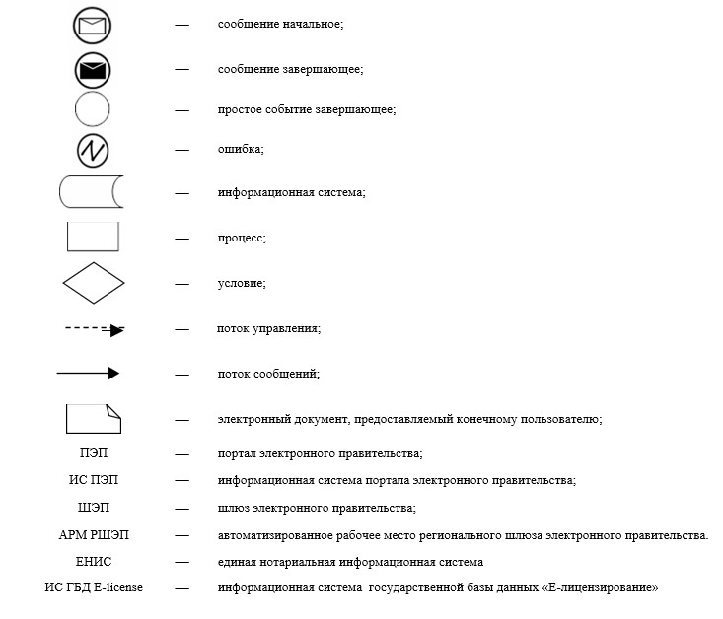

|  |  |
| --- | --- |
|  | Приложение 4 к регламенту государственной услуги "Проведение ежегодного государственного технического осмотра тракторов и изготовленных на их базе самоходных шасси и механизмов, прицепов к ним, включая прицепы со смонтированным специальным оборудованием, самоходных сельскохозяйственных, мелиоративных и дорожно-строительных машин и механизмов, а также специальных машин повышенной проходимости" |

**Справочник бизнес-процессов оказания государственной услуги**  
**"Проведение ежегодного государственного технического осмотра тракторов и**  
**изготовленных на их базе самоходных шасси и механизмов, прицепов к ним, включая**  
**прицепы со смонтированным специальным оборудованием, самоходных**  
**сельскохозяйственных, мелиоративных и дорожно - строительных машин и**  
**механизмов, а также специальных машин повышенной проходимости"**

      1. При оказании государственной услуги через услугодателя

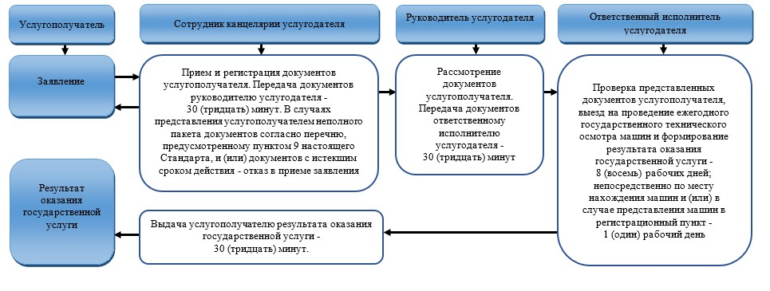

      2. При оказании государственной услуги через портал

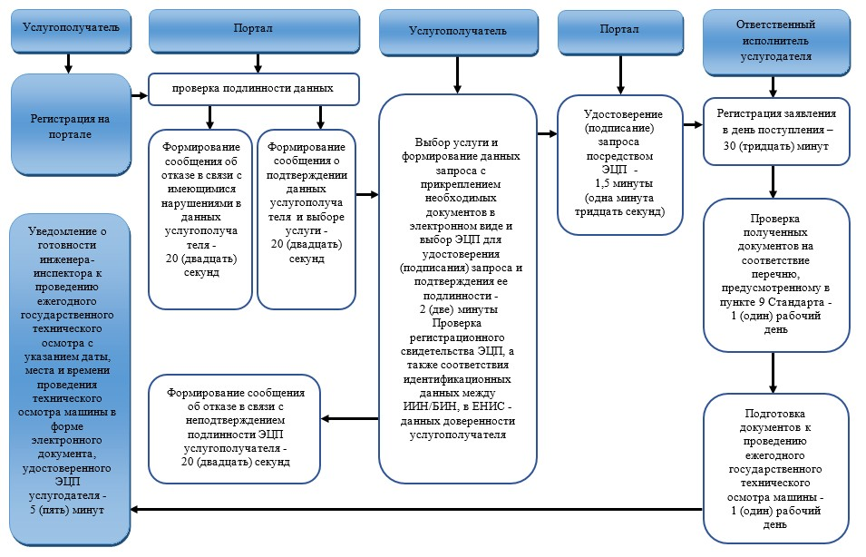

**Условные обозначения:**

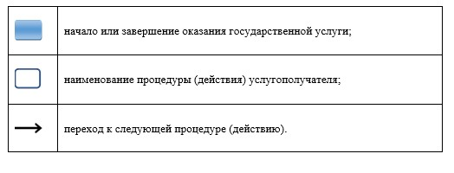

© 2012. РГП на ПХВ «Институт законодательства и правовой информации Республики Казахстан» Министерства юстиции Республики Казахстан